附件1 受理编号：

榆林市居民家庭
经济状况登记表(样表)
( 年 月 日)

新申请 复查

县市区 乡镇(街道) 村(居)委会

申请代表(户主)姓名：

身份证号码：

移动电话：

固定电话：

住 址：

榆林市民政局印制

榆林市居民家庭经济状况登记表(样表)
县市区 乡镇(街道)
- 核对类别
口城市低保 口农村低保 口城市特困人员 口农村特困人员

口城市低收入家庭 口农村低收入家庭 口医疗救助 口教育救助 口其他核对

*请在小框内勾选
- 家庭基本情况
家庭成员基本信息
姓名 | 与申请人 | 身份证号 | 家庭居住地址 | 户籍所在地
 | 户主
法定赡养、扶养、抚养义务人基本信息
姓名 | 与申请人（持证人）关系 | 身份证号 | 家庭居住地址 | 户籍所在地
- 家庭收入信息
现在就业所获得的收入 就业者姓名 平均每月工资及奖金，津贴 元
就业者姓名 平均每月工资及奖金，津贴 元
经营净收入 经营者姓名 平均每月收益 元
退休金 领取人姓名 平均每月 元
领取人姓名 平均每月 元
养老保险金 领取人姓名 平均每月 元
领取人姓名 平均每月 元
失业保险金 领取人姓名 平均每月 元
获得赡养，扶养，抚养费 平均每月 元
农村农副业生产收入 家庭上一年总计收入 元
村集体分红等收入 家庭上一年总计收入 元
其它需要登记的收入

- 家庭财产信息
现金 元
股票 总市值 元 账户持有人姓名
总市值 元 账户持有人姓名
基金等有价证券 总市值 元 账户持有人姓名
总市值 元 账户持有人姓名
银行储蓄 金额 元 户名 银行名称 银行账号 金额 元 户名 银行名称 银行账号 公积金缴存人公积金 缴存人姓名 余额 元
缴存人姓名 余额 元
房产 产权人姓名 面积 平方米 自住 商用 出租(每月收益 元)
产权人姓名 面积 平方米 自住 商用 出租(每月收益 元)

车辆 行驶证持有人 品牌型号 购置时间 现估价 元
行驶证持有人 品牌型号 购置时间 现估价 元

商业保险 保险名称 被保险人姓名 每月缴纳保险费用 元
保险名称 被保险人姓名 每月缴纳保险费用 元

其它需要登记的贵重财产及价值

附件2

榆林市居民家庭收入和财产核查授权书(样表)
具有完全民事行为能力，是我们全家共同推荐的申请和授权人，其中请和申报行为代表我们全家的共同决定。
特此授权核查本家庭收入和家庭财产以及复核。
申请核对类型  （在核对类型后面打√） | 全体家庭成员签字
申请核对类型  （在核对类型后面打√） | 序号 | 姓名（签字、按手印） | 身份证号码
城市低保 | 1
农村低保 | 2
城市低收入 | 3
临时救助 | 4
教育资助 | 5
医疗救助 | 6
其他核对 | 7
 | 8

声明及授权
1、本人承诺本家庭日常生活水平低于榆林市救助家庭保障标准，且家庭成员收入及家庭资产未超过榆林市救助标准。
2，本人及家庭成员了解榆林市社会救助申请政策，在申报表格中所填写的家庭成员、家庭收入、家庭财产等情况属实。所提交的本人及家庭成员的相关证明材料真实有效，如有虚假，隐瞒，愿停止申请或停止享受社会救助待遇，并承担相应法律责任。
3，本人授权并配合政府相关部门对本人及家庭成员的户籍、婚姻、收入、房屋产权、银行存款、有价证券、保险、住房公积金、养老、工商税务登记、机动车辆等相关信息进行核查，包括入户调查。
注：1，授权人为十八岁以上的公民，本人或代理人(需家庭成员委托方能代理).
2，如救助申请人没有完全民事行为能力，上传至系统的身份证扫描件为该救助申请人本人的身份证扫描件。

授权人(签字，按手印)：

年 月 日

经办人员及基层村（居）干部近亲属备案表

序号 | 申请家庭成员姓名 | 身份证号码 | 户籍地址 | 现居住地址 | 保障类别 | 保障人口 | 保障金额 | 低保经办人员或基层村（居）干部情况
 |  |  |  |  |  |  |  | 姓名 | 工作单位 | 职务 | 与申请家庭成员近亲属关系
填报人： 负责人： 年 月 日
注：1、"低保经办人员"是指涉及具体办理和分管低保受理，审核，审批等事项的民政部门及乡镇(街道)工作人员 ；2、"村(居)民委员会"干部主要指村(居)两委会组成人员；3、"近亲属"主要包括配偶，父母，子女，兄弟姐妹，祖父母，外祖父母，孙子女，外孙子女。

佳县最低生活保障分类施保情况保障摸底表
户主姓名 |  | 性别 |  | 年龄 |  | 家庭人口 |  | 享受保障人口 |  | 联系电话
户籍地址 |  |  |  |  |  | 家庭详细地址
家庭成员情况 | 关系 | 姓名 | 性别 | 出生年月 | 类别 | 身份证号码 | 户口性质 | 工作单位或就读学校 | 月（年）收入 | 核定月（年）收入
按申请人家月（年）人均收入计算，核定后申请人家庭每月享受保障金
享受低保待遇家庭成员分类施保情况 | 70周岁老年人姓名 |  |  |  | 补助金额 |  | 重度患者姓名 |  | 补助金额
享受低保待遇家庭成员分类施保情况 | 18周岁以下未成年人姓名 |  |  |  | 补助金额 |  | 重度患者姓名 |  | 补助金额
享受低保待遇家庭成员分类施保情况 | 享受分类施保补助金额合计
享受低保待遇家庭成员分类施保情况 | 合计享受保障金

新增最低生活保障对象审核公示表

根据《榆林市最低生活保障工作规程》的有关规定，经本人申请、入户调查等程序，拟将以下人员(家庭)新增为最低生活保障对象，现予以公示，请群众监督。如有异议，请通过监督举报电话予以反映。
公示时间： 年 月 日至 年 月 日(公示期
为7日)
监督举报电话：

年 月 日

申请人姓名 | 家庭所在村（居） | 家庭人口数 | 拟保障人数 | 家庭月人均收入（元）

声明及授权
1，本人承诺本家庭日常生活水平低于榆林市救助家庭保障标准，且家庭成员收入及家庭资产未超过榆林市救助标准。
2，本人及家庭成员了解榆林市社会救助申请政策，在申报表格中所填写的家庭成员，家庭收入，家庭财产等情况属实。所提交的本人及家庭成员的相关证明材料真实有效，如有虚假，隐瞒，愿停止申请或停止享受社会救助待遇，并承担相应法律责任。
3，本人授权并配合政府相关部门对本人及家庭成员的户籍，婚姻，收入，房屋产权，银行存款，有价证券，保险，住房公积金，养老，工商税务登记，机动车辆等相关信息进行核查，包括入户调查。
注：1，授权人为十八岁以上的公民，本人或代理人(需家庭成员委托方能代理).
2，如救助申请人没有完全民事行为能力，上传至系统的身份证扫描件为该救助申请人本人的身份证扫描件。

授权人(签字，按手印):

年 月 日

最低生活保障申请

镇（办、中心）人民政府
我叫 ，身份证号码：
家庭人口 人，家庭住址 由于

等原因，导致生活困难，特申请最低生活保障。

申请人：
时间： 年 月 日

本人申请书一页
村委会会议记录一页
身份证正反面一页
残疾证一页（如有）
户口本户主一页
户口本成员 页
配偶身份证正反面一页
结婚证一页（如有）
一卡通账户一页
书记与患者视频通话一页
医院结算单一页
公示照片一页

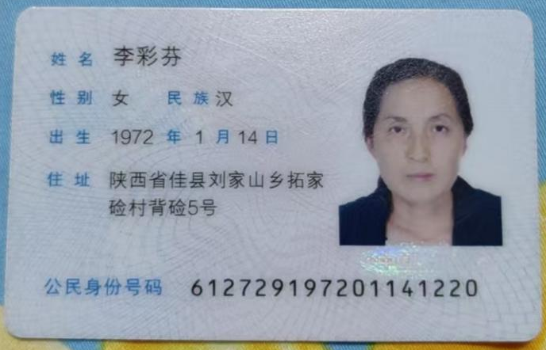

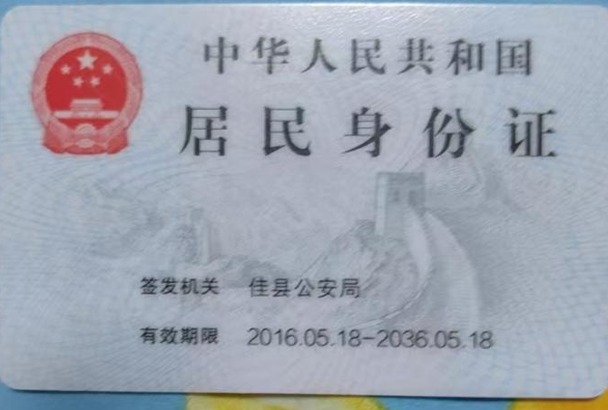

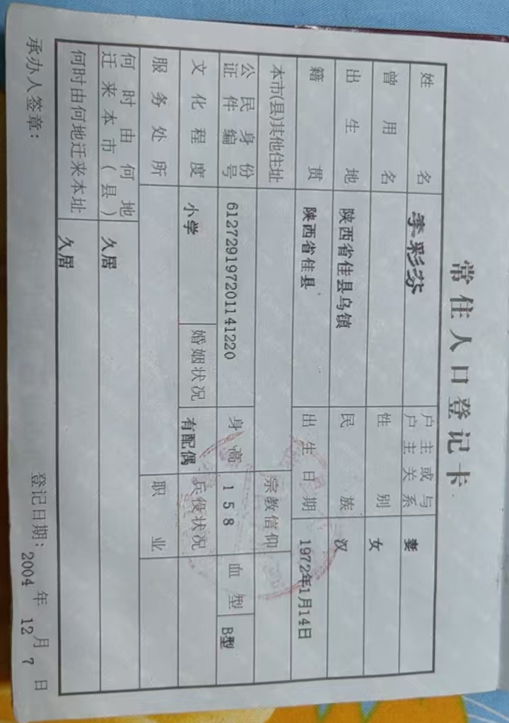

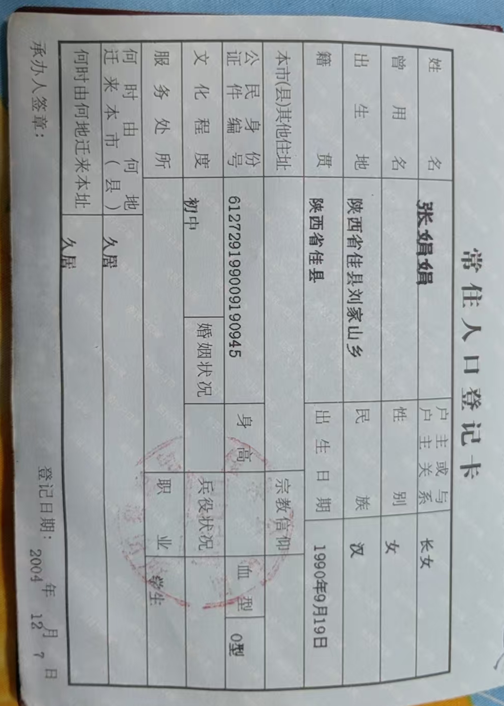

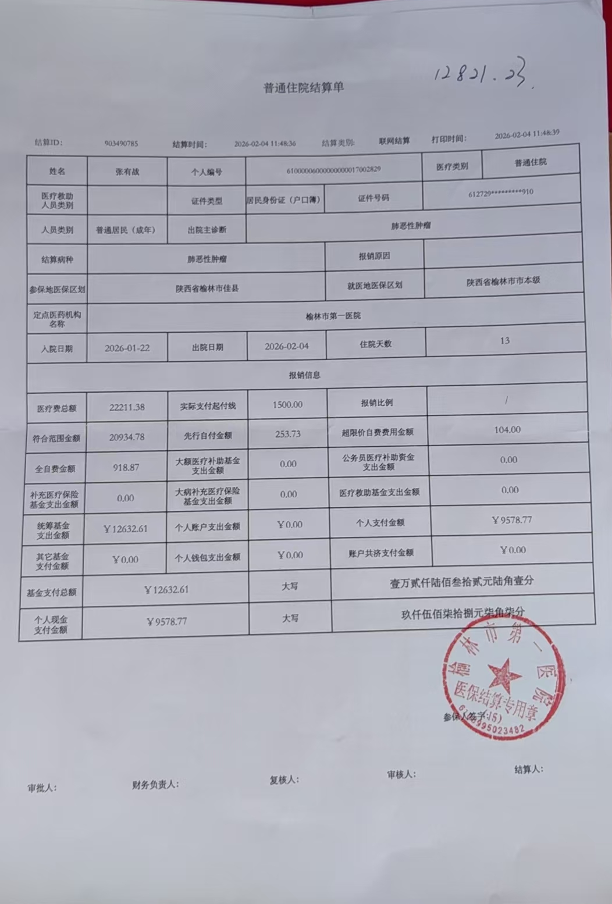

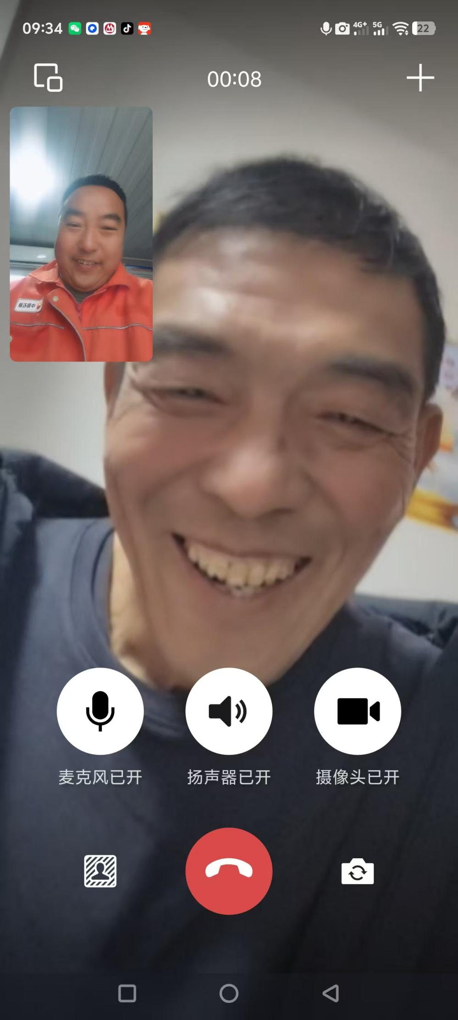

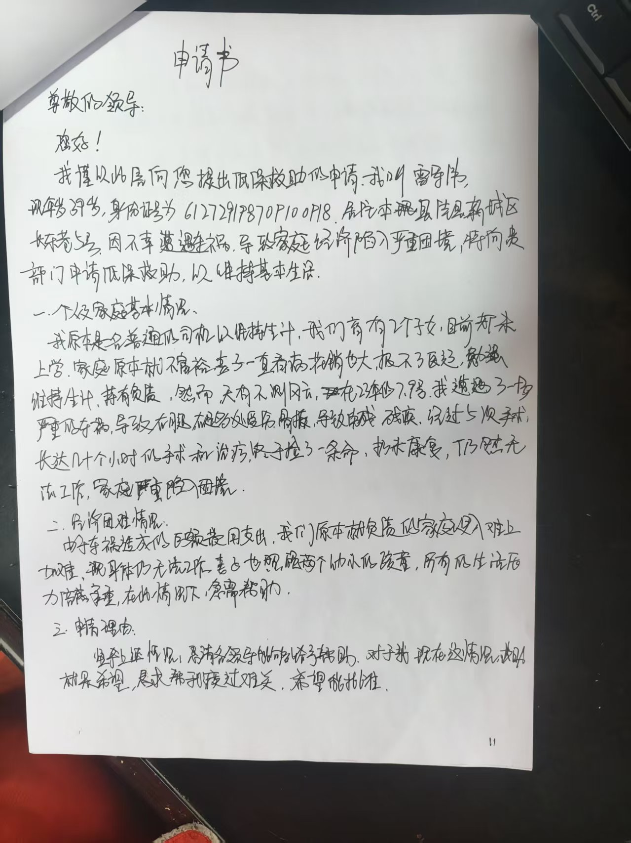

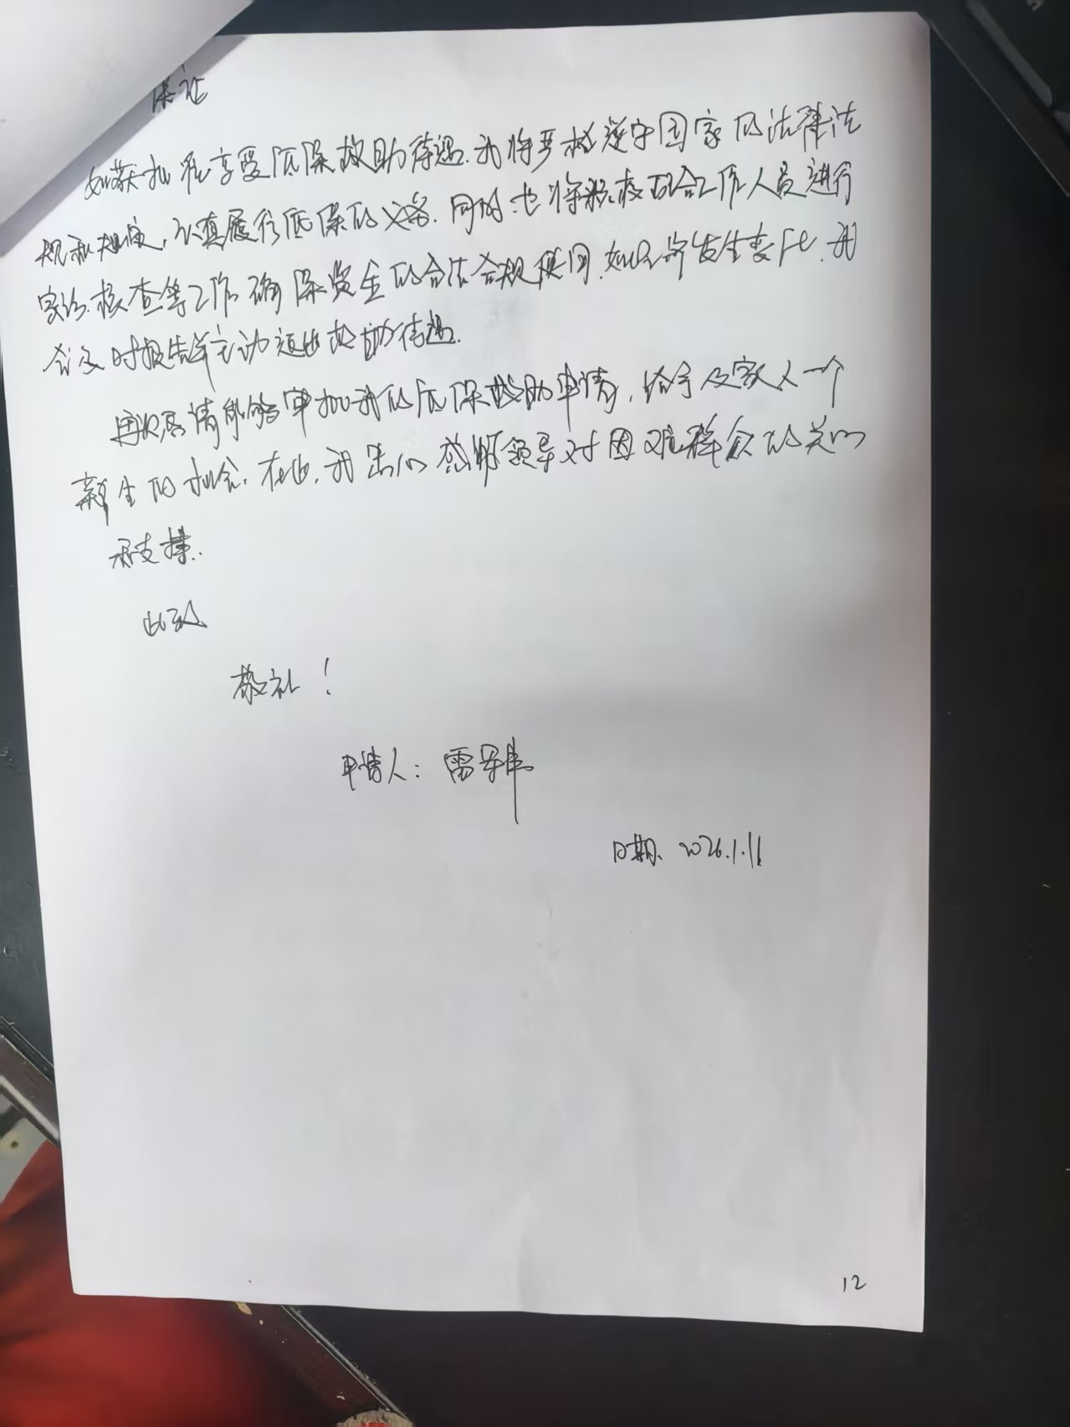

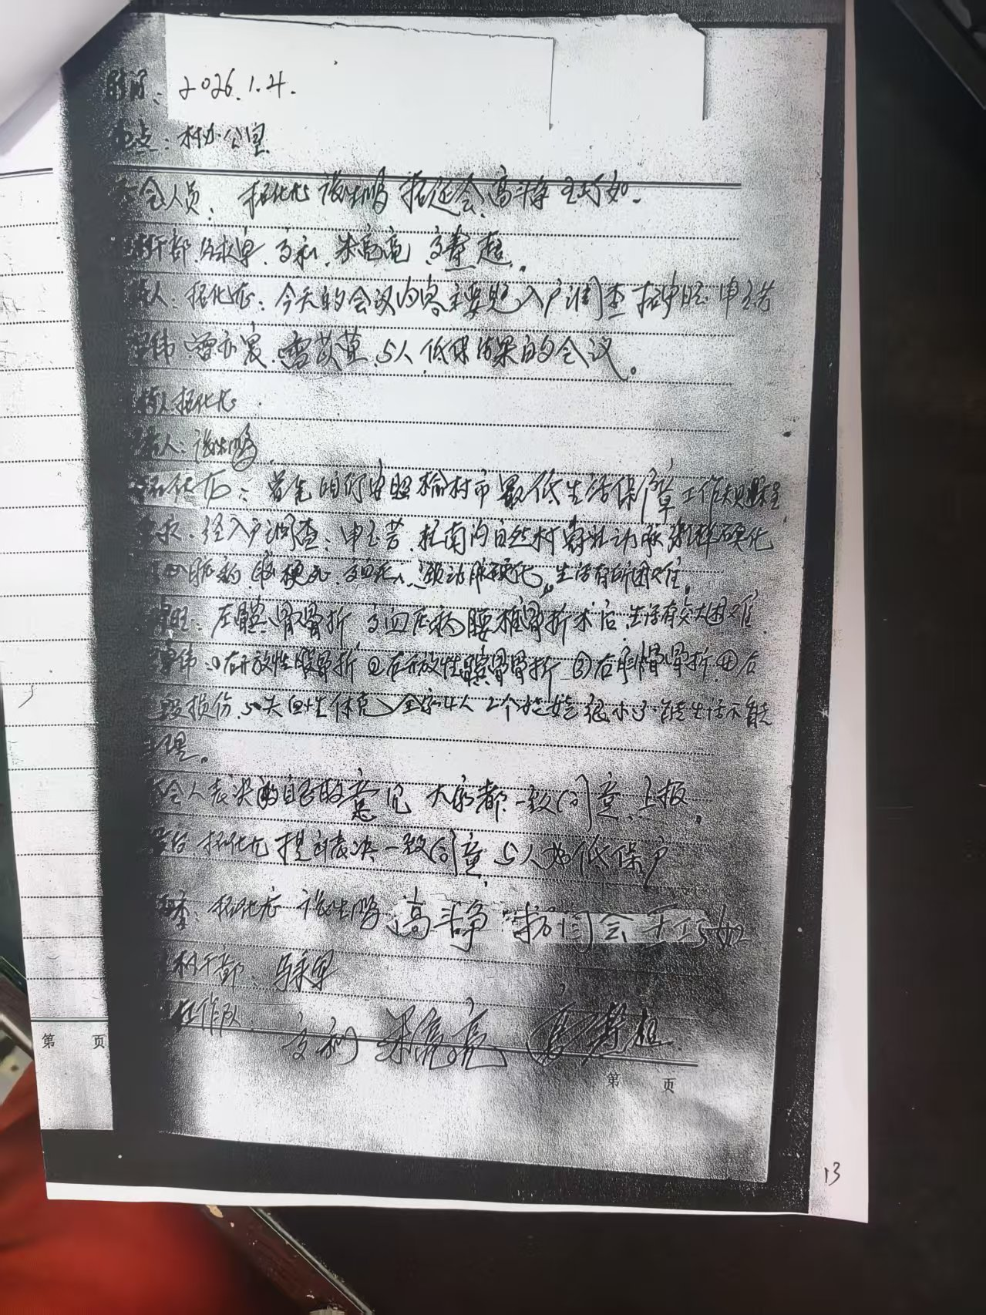

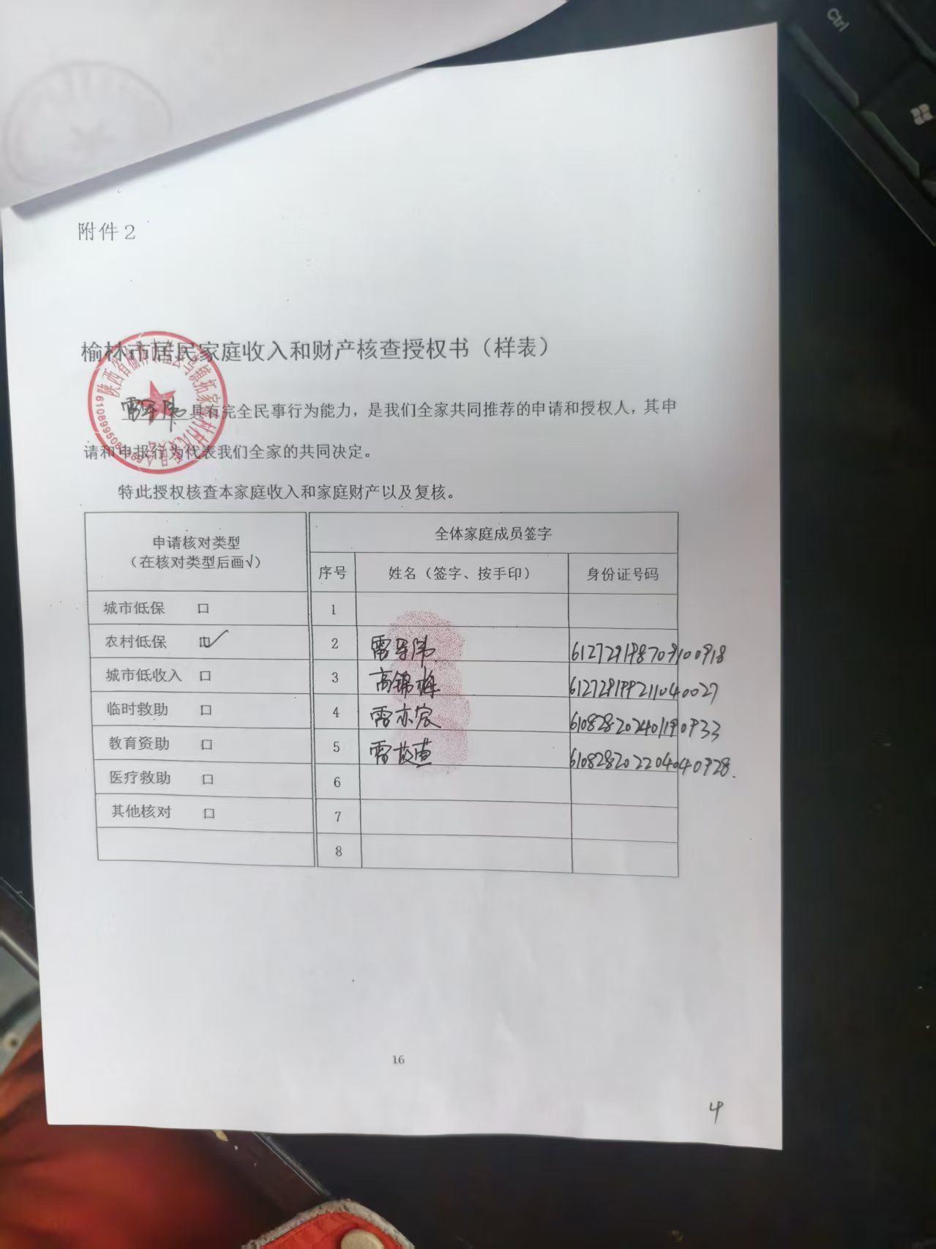

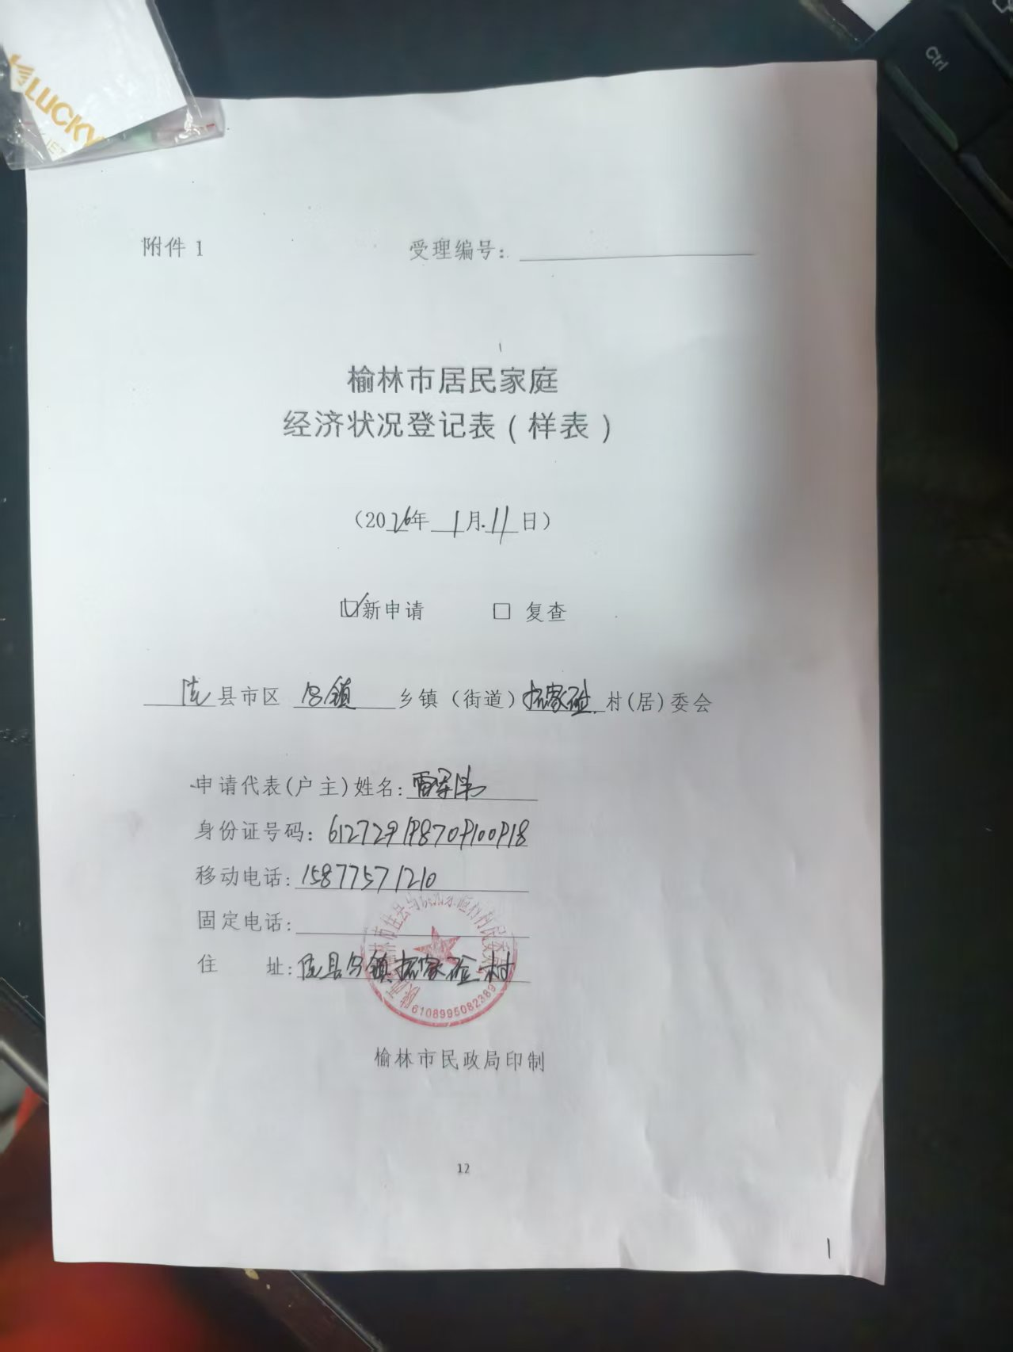

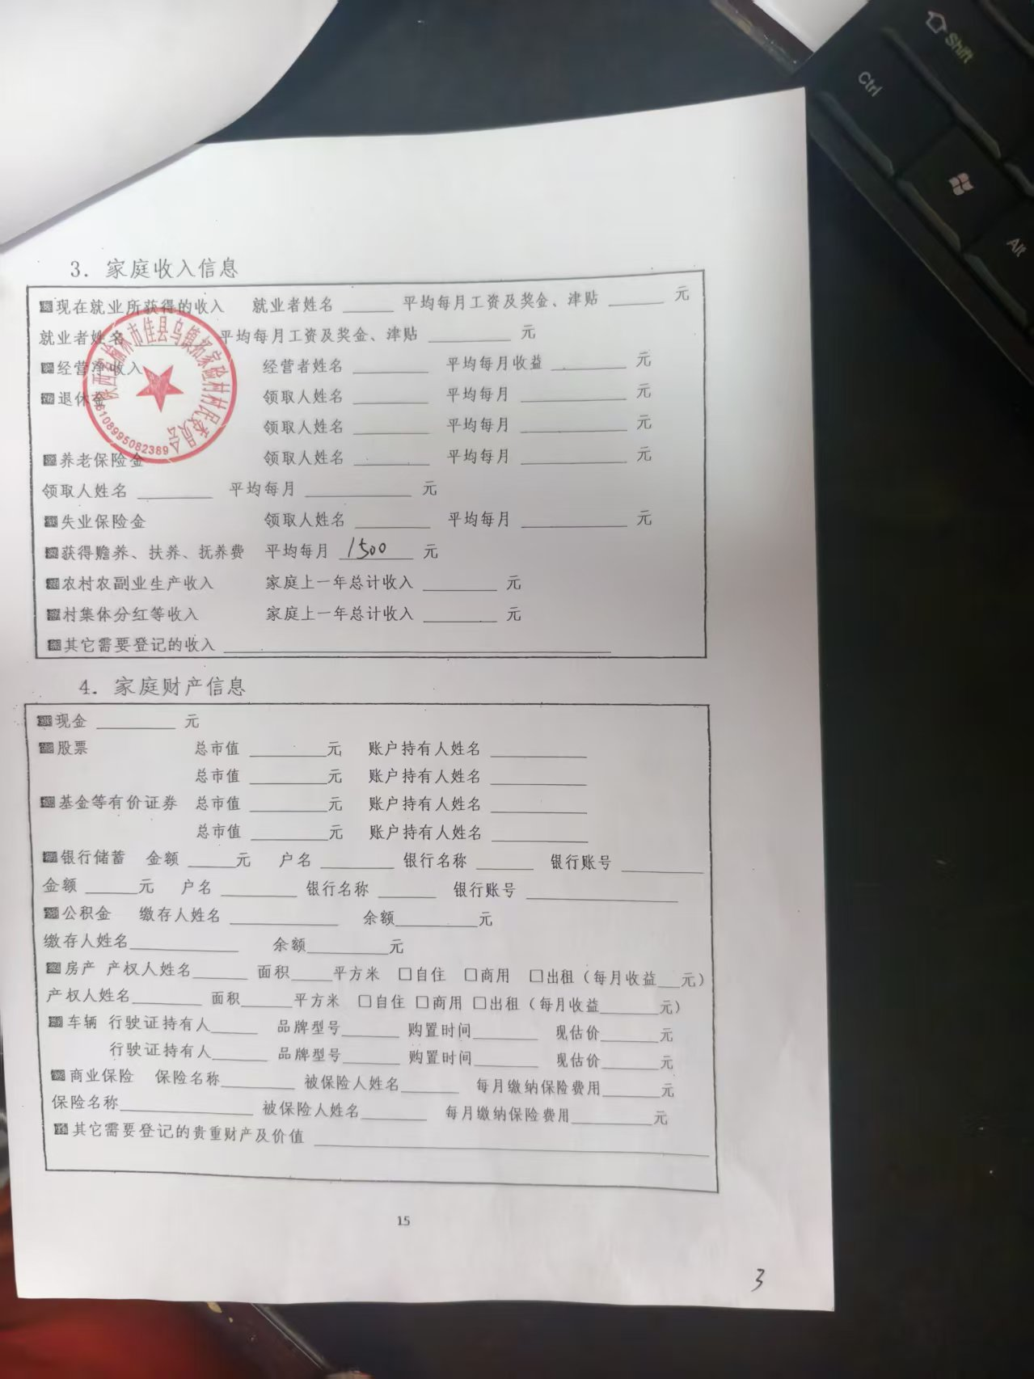

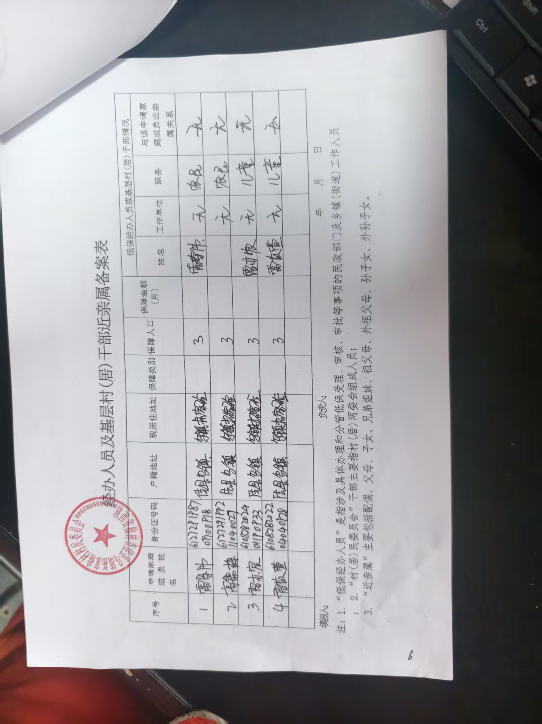

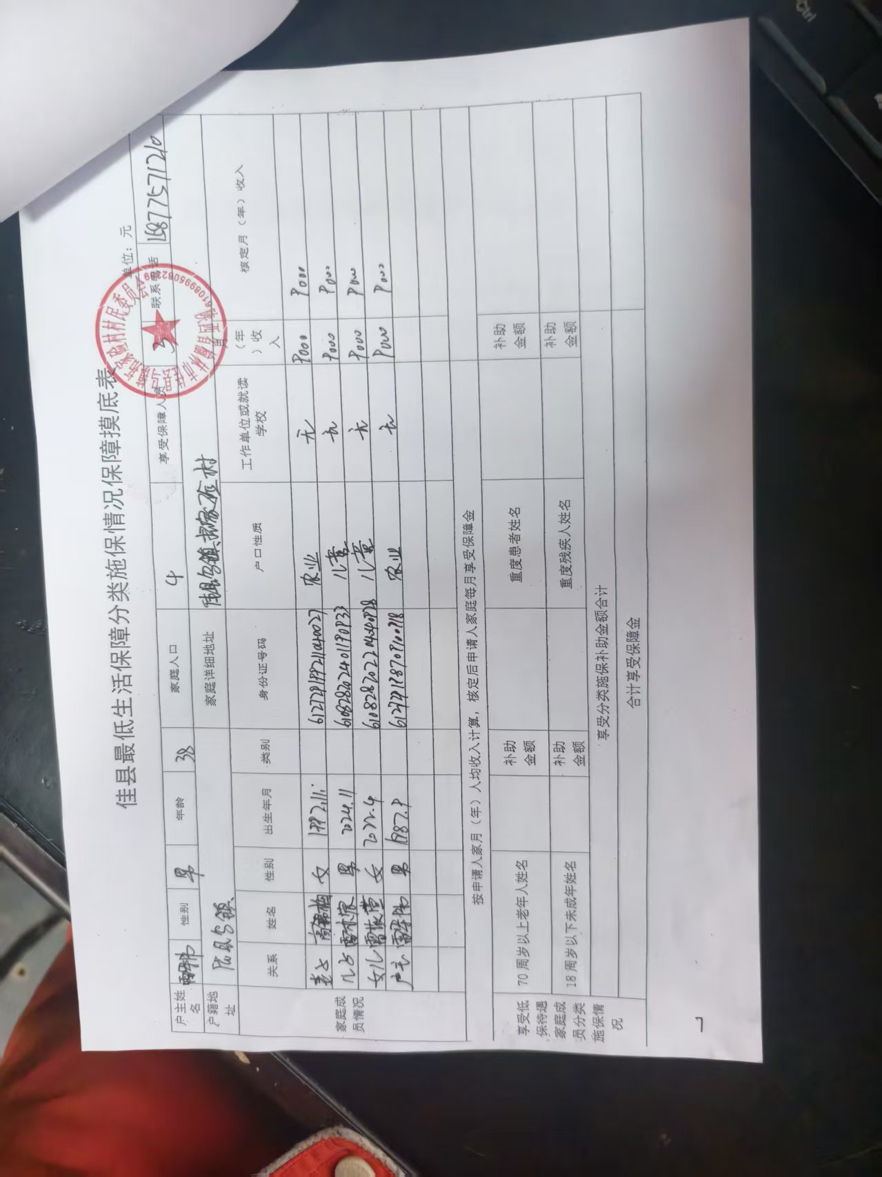

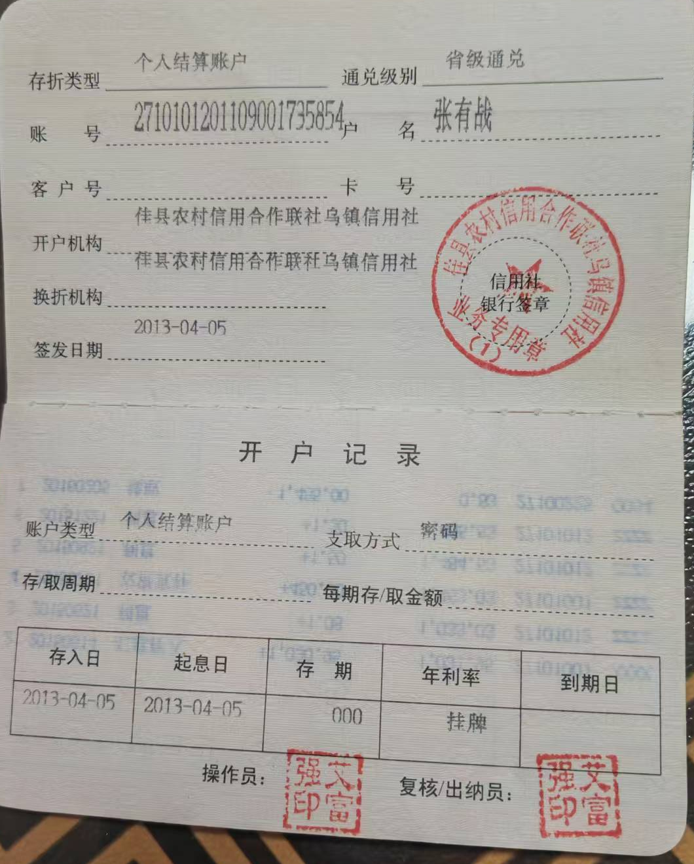

申请书
尊敬的领导：您好!
我谨以此信向您提出低保救助的申请。我叫张有战，现年岁59岁，身份证号为612729196603100910。居住在佳县乌镇拓家硷村。因不幸得病。导致家庭经济陷入严重困境，特向贵部门申请低保救助，以维持基本生活。
一、个人家庭基本情况
我原本是一名出租车司机，我们育有1个儿子、一个女儿。儿子已成家但未就业目前以打零工维持生计；女儿未出嫁也是打零工。家庭原本就不富裕，有负债，还要隔三差五住院治疗，花销较大，医疗报销比例小，然而，天有不测风云，在25年上半年我感觉全身疼痛厉害，去医院检查发现全身多处恶性肿瘤。无法工作，家庭陷入困镜。
二、经济团难情况
由于看病造成的巨额费用支出，我们原本就免债的家庭便入难上加难，妻子身体不好也没有固定的工作，要照顾我的生活起居，所有的生活压力倍感重重，在此情况下，急需帮肋，
三、申请理由
坚于上还情况：恳请各领导船够给予帮助。恳求帮我度过难关。希望能批准。如获扣准享受低保故助待遇。我将严格逆守国家的法律法规和规定，认真履行低保的义备。如经济发生好转。我会及时报告主动退出救助待遇。再次恳请能够审批我的底保极助申请，给予及家人一个新生的如会，在此，我忠心感谢领导对困难群众的关心支持
此致
敬礼!

申请人：张有战

日 期：2026年2月20日

